УДК 669.017
ПОВЫШЕНИЕ ЭНЕРГОЭФФЕКТИВНОСТИ ПРОЦЕССА НАПЛАВКИ БИМЕТАЛЛИЧЕСКОГО ИНСТРУМЕНТА

Дожделев А.М., Лаврентьев А.Ю.
Россия, г. Тверь, ТвГТУ

В статье рассмотрен вопрос выбора сварочного оборудования для наплавки и восстановления поверхностей.
Ключевые слова: наплавка, сварка.

The article considers the question of choice of welding equipment for built-up and surface restoration.
Keywords: built-up, welding.

Биметаллические рабочие элементы широко используются при изготовлении металлорежущего инструмента. Такая технология позволяет сократить затраты на изготовление инструмента за счет использования менее дорогостоящей конструкционной стали в качестве материала корпуса инструмента. Одним из способов получения биметаллических элементов является электродуговая наплавка быстрорежущей стали на корпус из легированной стали 30 ХГСА. В ряде работ [1, 2] приводятся данные о возможности получения инструмента с высокими эксплуатационными свойствами.
Дополнительно повысить механические свойства биметалла возможно за счет сокращения размеров зоны термического влияния (ЗТВ), которая образуется при нагреве основного металла в процессе электродуговой наплавки. Сократить размеры ЗТВ можно несколькими методами. Наиболее эффективным методом можно считать наплавку с применением высококонцентрированных источников нагрева (например, лазера). Однако из-за невысокого КПД, применение источников лазерного излучения при наплавке не обеспечивает достаточной энергоэффективности, к тому же источники лазерного излучения необходимой мощности имеют достаточно высокую стоимость. Развитие полупроводниковых лазеров, в скором времени, устранит эти проблемы.
Импульсная дуга позволяет обеспечить перенос капель без коротких замыканий и брызг (рис.1). Она реализуется также при малых мощностях дуги, при наплавке на которых без импульсного управления возникают короткие замыкания с образованием брызг [3, 4].

Особенности формирования капель при наплавке импульсной дугой:
- дуга горит при малом базовом токе, электродная проволока плавится;
- в момент импульса тока увеличивается объем капли на конце электрода, одновременно возрастает сжимающая сила (пинч-эффект) и приводит к отрыву капли жидкого металла;
- капля отрывается и без короткого замыкания переносится в сварочную ванну;
- параметры сварки подбираются так, чтобы капли не отрывались при базовом токе.
Технология наплавки импульсной дугой обеспечивает следующие преимущества:
- незначительные структурно фазовые изменения в металле;
- уменьшение деформации конструкции;
- минимизированная зона термического влияния;
- пониженное образование окалины, меньше видны цвета побежалости.
- сокращение расхода наплавочного материала за счет исключения разбрызгивания металла и наплавки тонких слоев.
- уменьшение энергоемкости процесса.
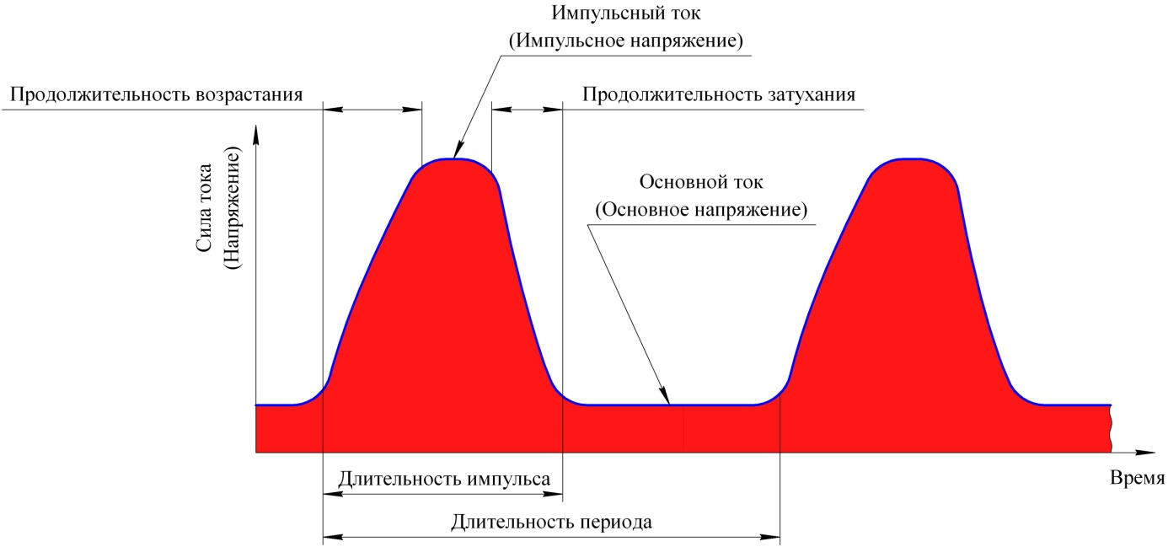

Рис.1. Циклограмма наплавки импульсной дугой

В настоящее время несколько производителей сварочного оборудования предлагают источники питания для сварки на импульсном токе. Такое оборудование позволяет сваривать различные материалы, выполнять сварку-пайку и даже электродуговую пайку сплавов на основе алюминия меди или цинка. Однако у производителей оборудования нет готовых предложений по технологии наплавки инструмента порошковыми проволоками.
Были проведены опытные работы по изготовлению биметаллических пластин в качестве заготовок инструмента. На полосу из стали 30ХГСА наплавлен валик инструментальной стали Р2М8 на режимах с импульсной дугой. Исследование образцов показало возможность формирования наплавленного элемента с существенным уменьшением ЗТВ. В наплавленном металле не выявлено пор, трещин и несплавлений. После отработки режима наплавки удалось добиться формирования валика без образования брызг на сварочном токе менее 120 А.
Реализация предложенной технологии электродуговой наплавки импульсным током обеспечивает повышение энергоэффективности и снижение материалоемкости производства биметаллических изделий.

Список литературы

1. Алешин, Н.П. Сварка. Резка. Контроль [Текст]: Справочник. В 2-х томах / Н. П. Алешин, Г.Г. Чернышов. – М.: Машиностроение, 2004. - 1136 с.
2. Зубков, Н.С. Изготовление наплавленного металлорежущего инструмента: монография [Текст] / Н.С. Зубков, В.А. Тютяев, Е.Н. Зубкова. - Тверь: Изд-во Тверского гос. Техн. Ун-та, 1998. -124 с.
3. Морозов, В.П. Особенности процесса кристаллизации металла расплавленной ванны при дуговой импульсно-периодической сварке [Текст] / В.П. Морозов // Наука и образование. - М. : МГТУ им. Н.Э. Баумана, 2010. №08. – 16 с.
4. Сараев, Ю.Н. Влияние импульсной сварки на структуру и свойства сварных соединений труб из высокопрочных сталей [Текст] / Ю.Н. Сараев, О.И. Слепцов, В.П. Безбородов, И.В. Никонова, А.В. Тютев // Физическая мезомеханика, Спец. Выпуск. – Томск: Институт физики прочности и материаловедения СО РАН, 2005. №8 - 141-144 с.

Дожделев Алексей Михайлович, аспирант каф. «Технология металлов и материаловедение» Тверского государственного технического университета, Cordar@yandex.ru, +7 910 847-83-24.
Лаврентьев Алексей Юрьевич, к.т.н., доцент каф. «Технология металлов и материаловедение» Тверского государственного технического университета, lavr_ay@mail.ru, +7 910 646-30-61.

